Министерство науки и высшего образования Российской Федерации Федеральное государственное бюджетное образовательное учреждение высшего образования

ТОМСКИЙ ГОСУДАРСТВЕННЫЙ УНИВЕРСИТЕТ

СИСТЕМ УПРАВЛЕНИЯ И РАДИОЭЛЕКТРОНИКИ(ТУСУР)

Кафедра компьютерных систем в управлении и проектировании (КСУП)

Утверждаю:

Зав. кафедрой КСУП

__________Ю.А. Шурыгин

«____» __________2020г.

ТЕХНИЧЕСКОЕ ЗАДАНИЕ

по индивидуальному заданию по дисциплине «Основы разработки САПР» выдано: студенту гр. 586-1 Зорину Владиславу Александровичу

1. Тема проекта: Разработка плагина «Построение втулки для катушки» для САПР «Компас-3D» v 16.
2. Срок сдачи проекта: 26.04.2020.
3. Требования к плагину:

Плагин должен обладать графическим интерфейсом для ввода следующих параметров:

* Внутренний диаметр маленького отверстия D1: от 50мм до 60мм;
* Внешний диаметр маленького отверстия D2: от 60мм до 90мм;
* Внутренний диаметр среднего отверстия D3: от 180мм до 190мм;
* Внешний диаметр среднего отверстия D4: от 190мм до 220мм;
* Внутренний диаметр большого отверстия D5: от 180мм до 190мм;
* Внешний диаметр большого отверстия D6: от 190мм до 250мм;
* Длина перемычек L: от 40мм до 50мм;
* Высота маленького отверстия H1: от 17мм до 20мм;
* Высота среднего отверстия H2: от 30мм до 35мм;
* Высота большого отверстия H3: от 10мм до 15мм;
* Общая высота втулки H4: от 10мм до 35мм;
* Диаметр перемычек D7: от 10мм до 15мм.

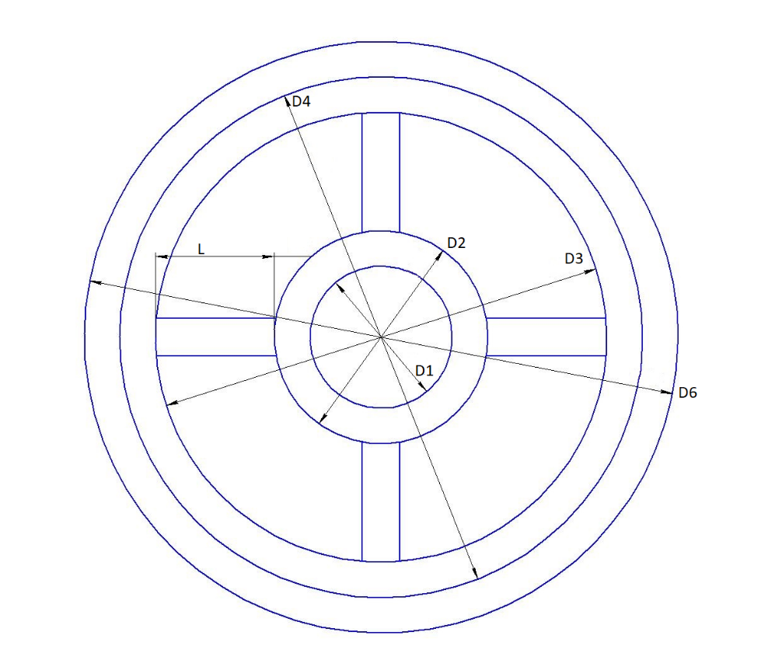

Рисунок 1 — Вид детали сверху с обозначенными параметрами

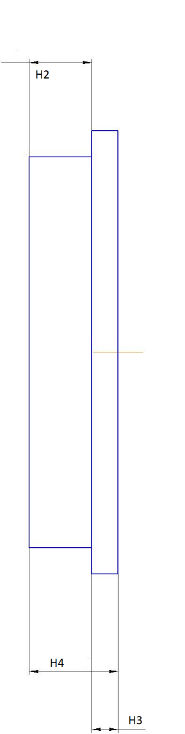

Рисунок 2 – Вид детали сбоку с обозначенными параметрами

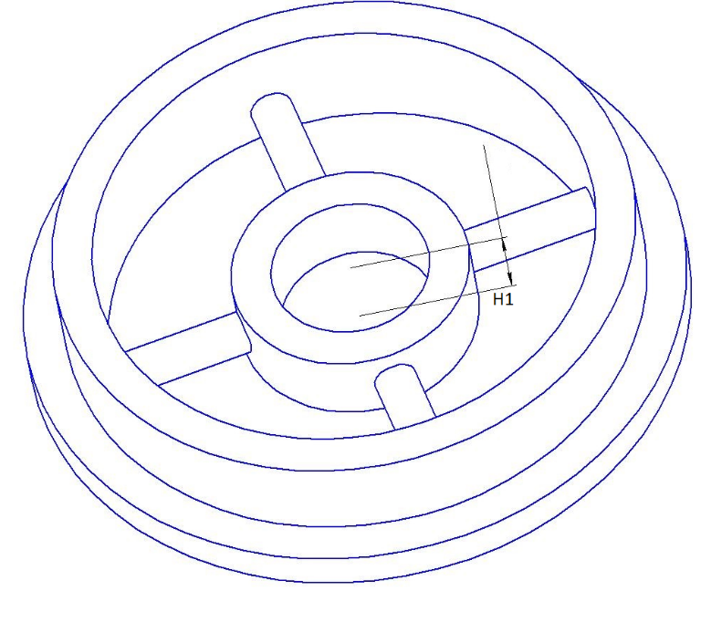

Рисунок 3 – Произвольный вид детали с обозначенными параметрами

Должна обеспечиваться проверка корректности введённых данных. При вводе некорректных данных должно отображаться соответствующее сообщение.

1. Аппаратные требования:

Плагин должен работать на компьютерах следующей конфигурации:

* Операционная система Microsoft Windows 10 домашняя расширенная, 32-битная и 64-битная версии;
* Процессор с тактовой частотой от 1 ГГц;
* От 2 гигабайт ОЗУ;
* Графическое устройство с поддержкой DirectX 9 или выше.

1. Инструменты разработки:

Язык программирования: C#, используемая версия Microsoft.Net Framework: 4.7.0. Среда разработки: Visual Studio 2019 версия 16.2.5. Тестовый фреймворк: NUnit версия 3.12.0. GUI: WinForm.

1. Дата выдачи задания: 16.12.2019.

Задание принял к исполнению: Руководитель:

студент гр. 586-1 к.т.н., доцент каф. КСУП

Зорин В. А._______ Калентьев А. А. _______